УТВЕРЖДАЮ
Руководитель дополнительной профессиональной программы профессиональной переподготовки «Разработчик прикладного ПО на языке Python» А.В. Кудаков
«22» апреля 2024 г.

ПЛАН ПРАКТИКИ ОБУЧАЮЩЕГОСЯ
Обучающийся: Гордеев Никита Владиславович

Наименование дополнительной профессиональной программы: Разработчик прикладного ПО на языке Python
Место проведения практики: ПАО «ТГК-1»
Сроки практики: с «22» апреля по «26» апреля 2024 года
Общее количество часов: 40 часов
Руководитель практики: Цветкова Надежда Андреевна
Форма проведения групповая в составе:
- Гордеев Никита Владиславович
- Алимов Рашид Насирович
- Корчевнюк Мария Юрьевна
- Джалкубаев Карим Джамбулович
- Орищенко Вероника Сергеевна
- Живаева Алина Владимировна
Ответственный от предприятия: Литвинов Егор Сергеевич, главный специалист отдела реализации проектов ДРПКС
Цель практики: решение практических задач отрасли с использованием приобретенных навыков в сфере ИТ на примере проекта «Создание телеграм-бота с целью агрегирования текущих вопросов к обсуждению по проекту и упорядочивания календаря руководителя».
Цель проекта – дать руководителю оперативный доступ к актуальной информации по текущим задачам и вопросам в рамках протокола/повестки и текущей деятельности повысить эффективность руководителя за счет анализа протоколов собраний и оптимизации календаря руководителя в компании.
План практики
Работа на предприятии:

Дата | Виды работы | Кол-во часов | Результат
22 апреля | Планирование проекта | 6 | Собрана команда проекта, распределена ответственность между участниками, разработан план проекта.
23 апреля – 25 апреля 2024 | Разработка продукта проекта – Telegram-бота помогающего руководителю проектов структурировать информацию по его проектам. | 30 | Исходный код, документация
26 апреля 2024 | Подготовка презентации разработанного решения и выступление перед комиссией. | 4 | Презентация

Итоговый контроль: отчет о прохождении практики
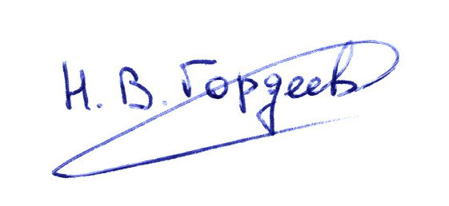
Обучающийся: Н. В. Гордеев
(подпись) (И.О. Фамилия)
Дата: 22 апреля 2024 г.

